ANALISA DAN PERANCANGAN
Pada bab ini akan dibahas tentang tahapan analisis dan perancangan alat monitoring saturasi oksigen dan detak jantung untuk pasien isolasi mandiri terdampak COVID19. Tahap-tahap tersebut terdiri dari tahap analisis sistem, tahap perancangan sistem, dan tahap evaluasi desain sistem.

Analisa Sistem
Penelitian ini akan menghasilkan suatu alat yang digunakan untuk memonitor saturasi oksigen dan denyut jantung dan menampilkan informasi secara real time melalui web server yang telah disediakan.
Kebutuhan sistem ialah sebagai berikut :
- Sistem terhubung dengan koneksi internet melalui jaringan wifi.
- Sistem akan terkoneksi ke server database platform cayenne.
- Sistem akan memberikan informasi yang dibutuhkan oleh pengguna.

Analisis Kebutuhan
Pada tahapan Analisa kebutuhan ini saya mulai merancang apa saja yang perlu disiapkan untuk pembuatan alat, dengan dipecah menjadi 2 bagian yaitu kebutuhan hardware dan software.

Kebutuhan Hardware
Untuk menyediakan alat yang dapat memberikan informasi yang lengkap, maka dibutuhkan komponen untuk kebutuhan hardware yang akan diuraikan pada tabel dibawah ini :
Tabel 3.1 Kebutuhan Alat
Nama Hardware | Fungsi
NodeMCU ESP8266 | Sebagai mikrokontroller yang mengatur jalannya program
Sensor MAX30100 | Sebagai sensor untuk pembacaan detak jantung dan saturasi oksigen
OLED Display | Sebagai penampil hasil pembacaan dari sensor
Breadboard | Untuk sambungan antara kabel satu dengan yang lain
Kabel USB Micro | Sebagai perantara untuk upload sketch kode dari program
Kabel jumper | Untuk menghubungkan aliran llistrik dalam rangkaian
Powerbank | Sebagai sumber listrik untuk jalannya alat

Kebutuhan Software
Bedasarkan kebutuhan hardware diatas untuk pembangunan alat menggunakan software yang berfungsi untuk pengolahan program yang nantinya akan dijalankan pada alat yang telah dibuat :
Tabel 3.2 Kebutuhan Software
Software | Fungsi
Windows 10 Pro 64bit | Berfungsi sebagai sistem operasi
Arduino.ide | Berfungsi sebagai tempat membuat program
Cayenne | Berfungsi sebagai pengolahan website

Desain Sistem Secara Umum
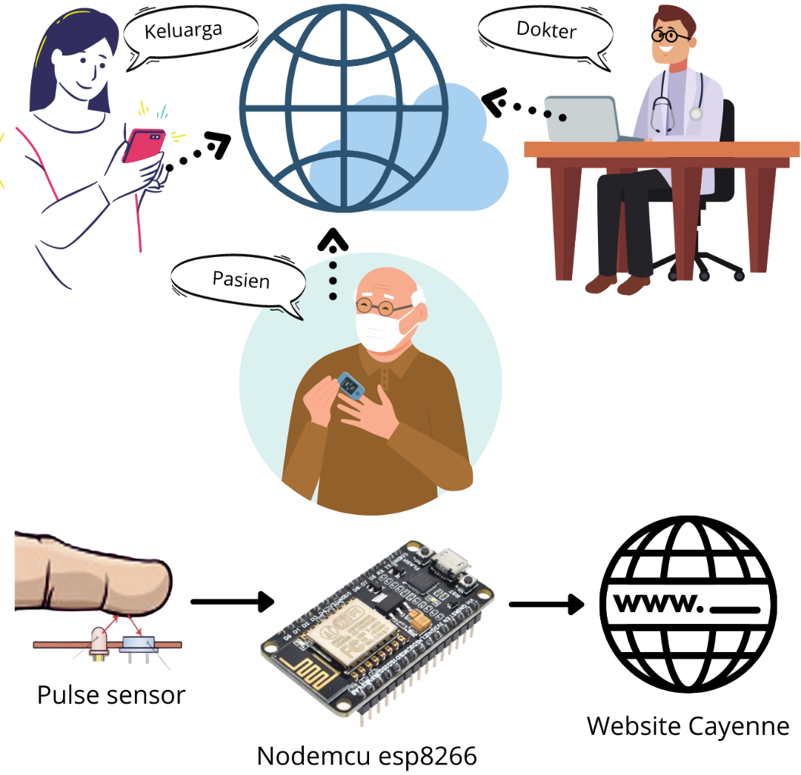

Gambar 3.1 Gambaran Umum Perancangan Sistem
(Sumber : Dokumen Pribadi)
Secara umum, desain dan produksi alat untuk mengukur saturasi oksigen dan detak jantung pada manusia menjadi subjek penelitian ini. Pada dasarnya perancangan ini terbagi menjadi dua yaitu Hardware (juga dikenal sebagai perangkat keras) dan Software (juga dikenal sebagai perangkat lunak). Pulse sensor, yang berfungsi sebagai sumber data pengukuran, dan nodemcu esp8266, yang memproses data pulse sensor. Kemudian menampilkan data pengukuran yang dikirim oleh Nodemcu esp8266 melalui situs web cayenne untuk memberikan informasi tentang alat tersebut. Perangkat lunak ini juga memiliki kemampuan menyimpan data pengukuran dalam database.

Tahap Perancangan Blok Diagram
Diagram blok adalah salah satu cara untuk menjalankan sistem dan memudahkan untuk menunjukkan kesalahan sistem. Dengan diagram blok, kita dapat melihat cara kerja rangkaian dan membuat desain perangkat keras secara umum. Pernyataan hubungan berurutan antara satu atau lebih komponen yang masing-masing memiliki unit kerja sendiri dan mempengaruhi komponen lain yang dikenal sebagai diagram blok. Karena sebuah garis menghubungkan setiap blok dan menunjukkan arah kerjanya, maka dapat digambarkan sebagai berikut :
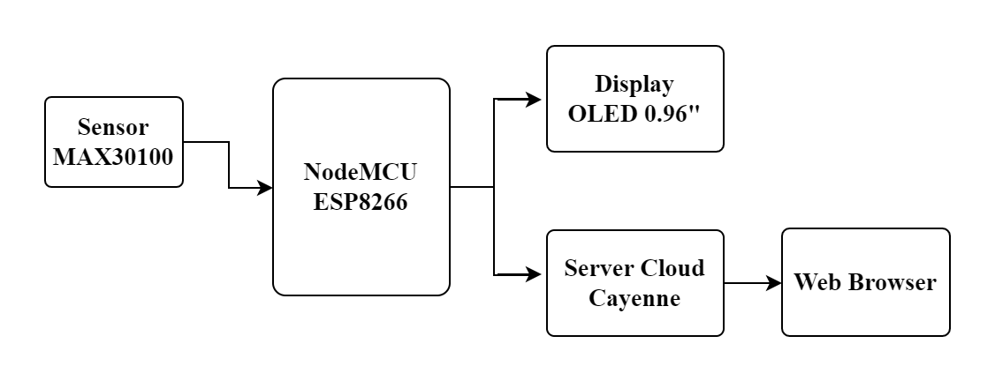
Website
Gambar 3.2 Blok diagram sistem
(Sumber : Dokumen pribadi)
Blok diagram yang ditunjukkan pada Gambar 3.2 menjelaskan bahwa terdapat 1 buah Mikrokontroller NodeMCU ESP8266 sebagai proses input. proses input dari sensor MAX30100 dan proses outputnya ditampilkan pada display OLED 0.96” dan Website Cayenne yang selanjutnya bisa di tampilkan di dalam web browser.

Flowchart Program
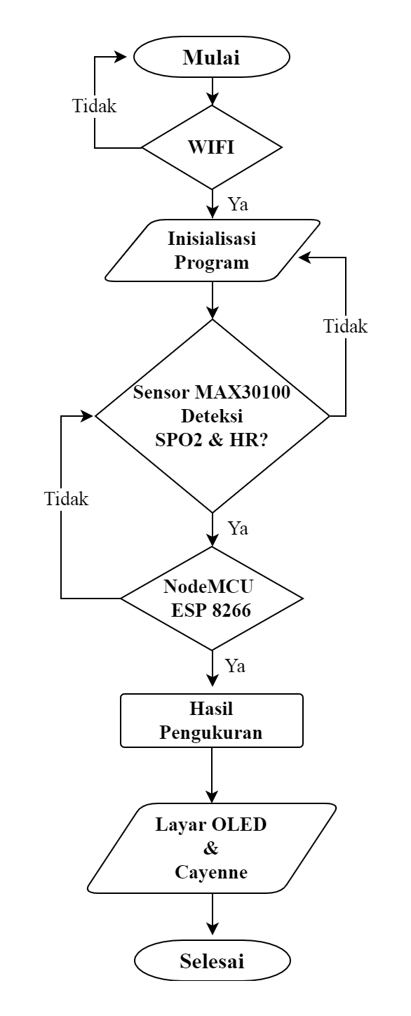
Gambar 3.3 Flowchart alur program
(Sumber : Dokumen pribadi)

Untuk menghidupkan perangkat, tekan mulai atau start, jika WiFi aktif, proses inisialisasi program akan berlanjut, jika tidak, itu tidak akan berfungsi. Program kemudian harus diinisialisasi untuk mengontrol semua komponen. Setelah itu, sensor MAX30100 membacanya. Sensor MAX30100 digunakan untuk membaca detak jantung (HR) pasien dan kadar oksigen darah (SpO2). Jika data sensor membuka program inisialisasi, data sensor akan dikirim ke NodeMCU ESP8266 untuk diproses. Hasil pengukuran akan ditampilkan di layar OLED atau di smartphone atau komputer melalui situs web Cayenne.

Perancangan Hardware
Menggunakan sensor MAX30100 yang dipasang di breadboard untuk mengukur detak jantung dan saturasi oksigen darah sehingga memudahkan untuk proses pemasangan kabel. Desain perancangan hardware alat pengukur tersebut dapat dilihat pada gambar 3.4 :
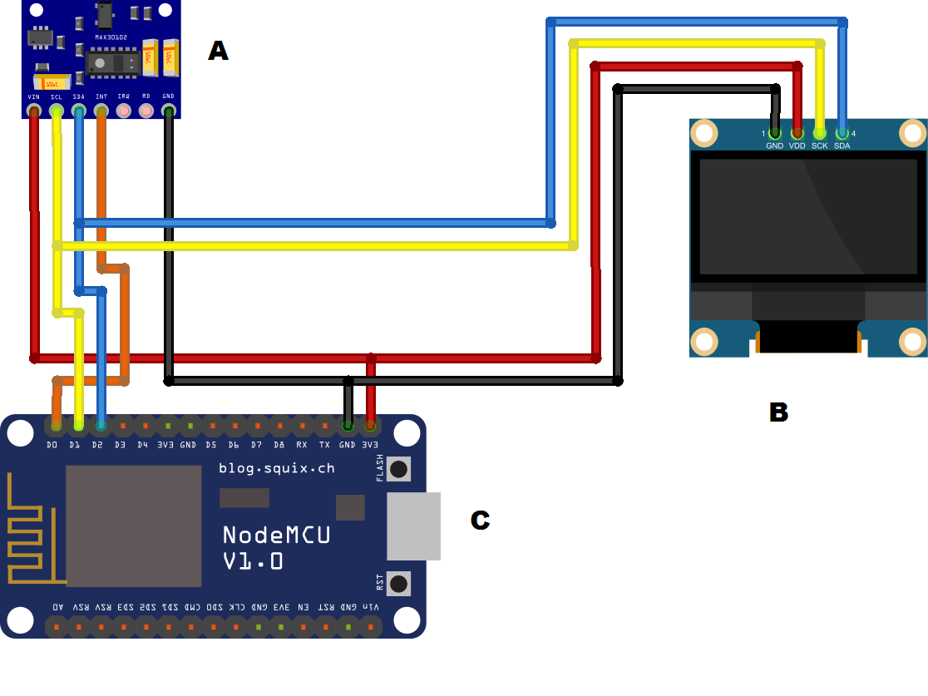
Gambar 3.4 Rancangan Hardware
(Sumber : Dokumen pribadi)
Keterangan :
- Sensor MAX30100
- OLED Display 0.96”
- Mikrokontroller NodeMCU ESP8266

Perancangan Software
Arduino IDE adalah perangkat lunak yang digunakan dalam pembuatan detak jantung dan kadar oksigen dalam darah. Arduino harus diisi dengan program berupa source code karena berfungsi sebagai penerima pembacaan sensor MAX30100. Pembacaan tersebut kemudian akan diproses oleh Arduino dan ditampilkan pada Layar OLED dan browser Web. Berikut flowchart perancangan perangkat lunak :
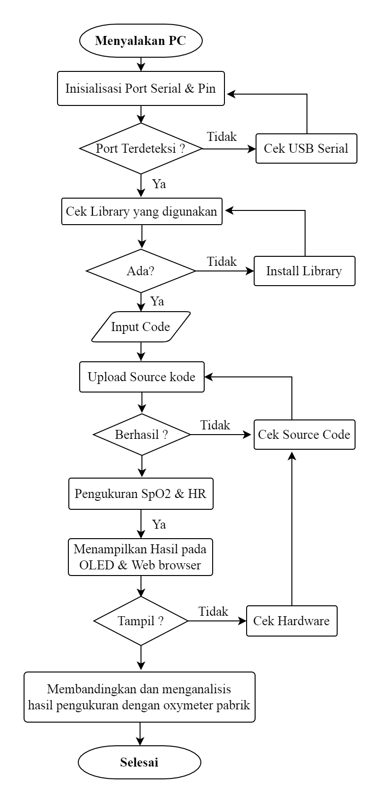
Gambar 3.5 Flowchart Perancangan Software
(Sumber : Dokumen pribadi)

Saya memastikan bahwa saya telah mengunduh perpustakaan sensor sebelum memasukkan source code ke Arduino IDE. Sensor dapat digunakan untuk memeriksa perpustakaan dengan :
- Pilih opsi sketch dari toolbar.
- Pilih manage library dari menu include library.
- Masukkan nama sensor yang di cari di search, lalu enter.
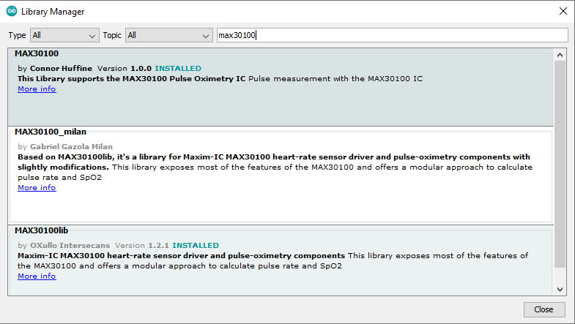
Gambar 3.6 Library Manager
(Sumber : Dokumen Pribadi)
- Periksa apakah library telah diinstal.
- Install library yang lain dengan cara yang sama.

Tata Cara Menggunakan Website Cayenne
- Pada tahap ini hal yang harus dilakukan adalah mendaftar pada website https://developers.mydevices.com/cayenne, kemudian pilih Sign Up > Mengisi form pendaftaran > Register.
- Setelah melakukan pendaftaran dan login pada website cayenne, pada dashboard di cayenne pilih Add New > Device > Micro controllers > Generic ESP8266, seperti pada gambar 3.7.
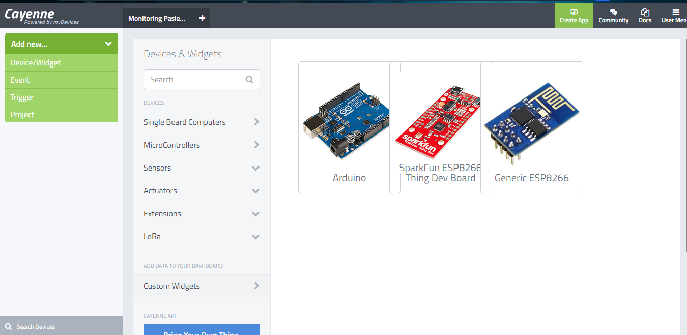
Gambar 3.7 Tampilan Halaman Penambahan Perangkat
(Sumber : Dokumen Pribadi)
- Pada tahap berikutnya yaitu mengkoneksikan antara perangkat dan website cayenne dengan cara mencatat dan memasukkan kode unik mqtt username, mqtt password, client id ke dalam program.
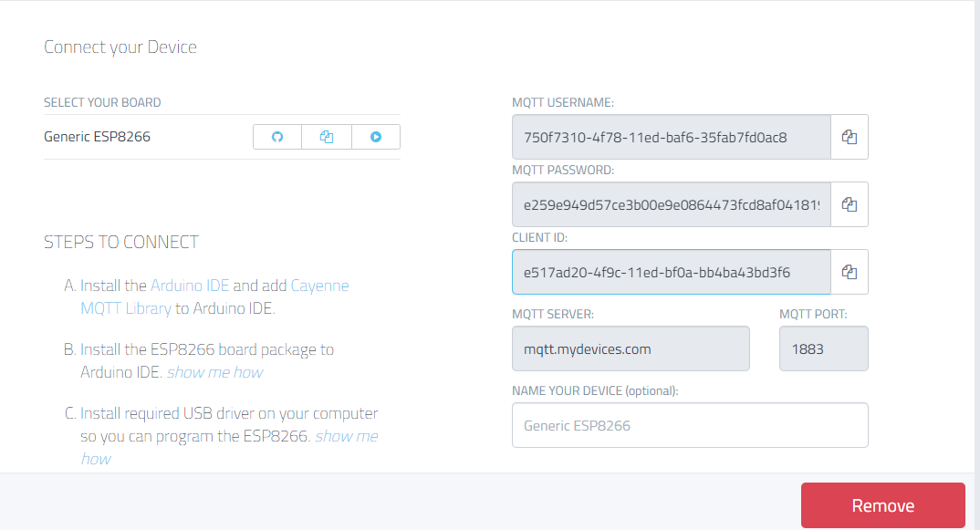
Gambar 3.8 Tampilan Kode Unik
(Sumber : Dokumen Pribadi)
- Tahap selanjutnya menuliskan barisan perintah pada aplikasi Arduino.ide seperti tabel berikut :

Tabel 3.3 Baris perintah website cayenne
#include <CayenneMQTTESP8266.h> | Library yang digunakan untuk mengaktifkan perintah yang akan diberikan pada Mikrokontroller.
char username[] = "isi disini";  char password[] = "isi disini";  char clientID[] = "isi disini"; | kode unik mqtt username, mqtt password, client id yang didapat dari website Cayenne tadi dimasukkan kedalam source code.
Cayenne.virtualWrite(0, BPM, "counter","null" );  Cayenne.virtualWrite(1, SpO2, "counter", "null"); | Berikut adalah perintah untuk memasukkan “nilai” dari sensor yang digunakan untuk dikirim ke website cayenne

- Tahap berikutnya menambahkan widget pada dashboard pilih Add New > Widget > (Pilih Widget yang diinginkan) > Add Widget.
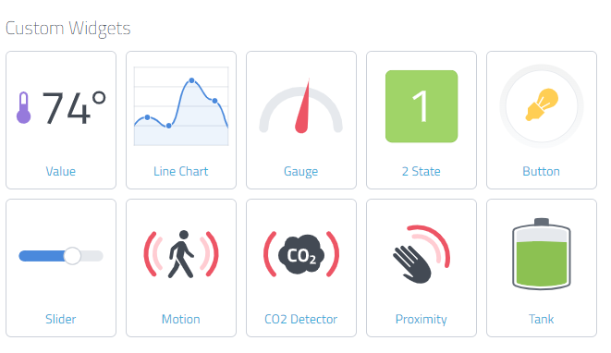
Gambar 3.9 Widget pada website cayenne
(Sumber : Dokumen pribadi)
- Tahap berikutnya konfigurasi widget untuk denyut jantung channel diisi 0 atau disamakan dengan source code.

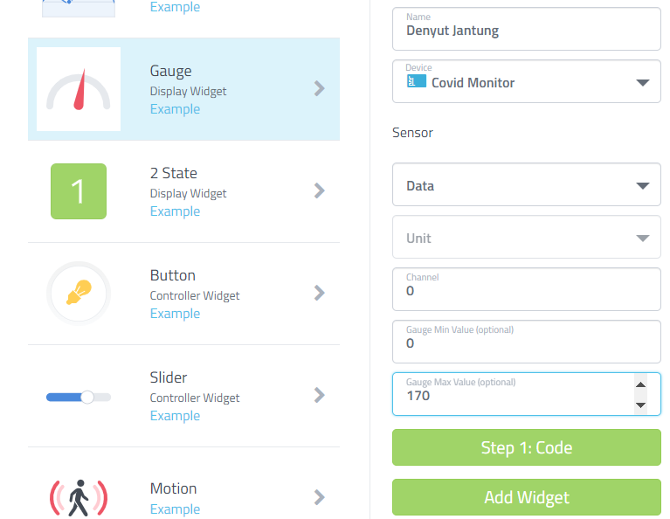
Gambar 3.10 Setting widget denyut jantung
(Sumber : Dokumen pribadi)
- Tahap berikutnya konfigurasi widget untuk saturasi oksigen channel diisi 1 atau disamakan dengan source code.
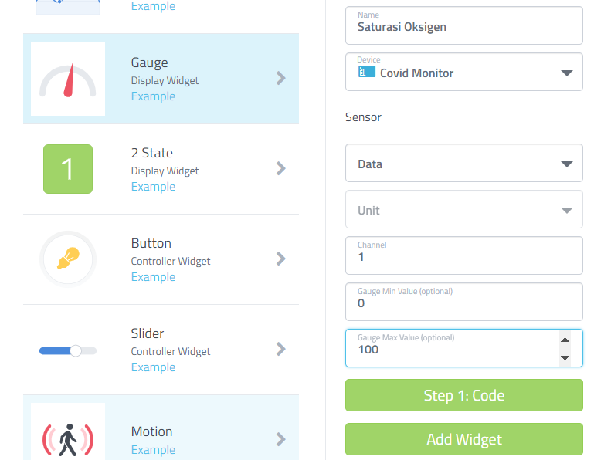
Gambar 3.11 Setting widget saturasi oksigen
(Sumber : Dokumen pribadi)
- Konfigurasi sudah selesai pada dashboard cayenne maka akan muncul tampilan seperti di gambar berikut.

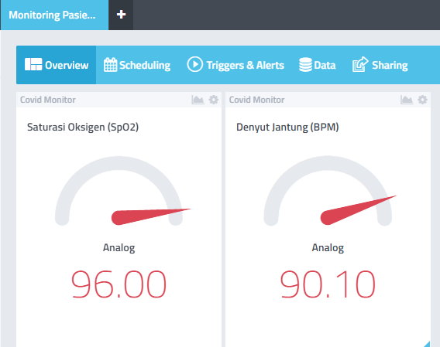
Gambar 3.12 Tampilan dashboard cayenne
(Sumber : Dokumen pribadi)

Metode Pengambilan Data
Metode pengumpulan data digunakan dalam percobaan pada eksperimen pada beberapa responden pria dan wanita dengan usia 7-12 tahun, usia 13-25 tahun, dan usia lebih dari 29 tahun. Pengambilan data dilakukan dengan menempatkan ujung jari telunjuk pada sensor dan menahannya di sana selama sepuluh detik.

Karakteristik Responden
- Responden berdasarkan Jenis Kelamin
Penyakit Covid-19 bisa menyerang siapa saja tidak mengenal jenis kelamin. Dalam gangguan kesehatan selalu bervariasi. Karakteristik spesifik gender responden ditunjukkan pada tabel berikut :
Tabel 3.4 Karakteristik Responden berdasarkan Jenis Kelamin
Jenis Kelamin | Jumlah | Presentase
Laki - Laki | 5 | 50
Perempuan | 5 | 50
Total | 10 | 100

Berdasarkan tabel 3.4 dapat diketahui bahwa responden yang digunakan dalam penelitian ini adalah laki-laki yaitu sebanyak 5 orang atau 50%. Sedangkan responden wanita sebanyak 5 orang atau 50%. Hal tersebut dikarenakan karena keduanya mempunyai tingkat resiko yang sama.

- Responden berdasarkan Usia
Pasien yang sedang isolasi mandiri sifatnya berkisar dari anak-anak hingga orang tua, memungkinkan responden dari berbagai usia untuk berpartisipasi. Karakteristik responden berdasarkan usia ditunjukkan pada tabel di bawah ini :
Tabel 3.5 Karakteristik responden berdasarkan umur
No |  | Tingkat Usia | Jumlah | Presentase
1 |  | 7-12 Tahun | 2 | 20
2 |  | 13-28 Tahun | 6 | 60
3 |  | ≥ 29 Tahun | 2 | 20

Tabel 3.5 menunjukkan bahwa sebanyak dua orang, atau 20%, dari responden berusia antara 7 - 12. Enam orang, atau 60 persen, berusia antara 13 - 28. Sedangkan di usia diatas dari 29 tahun yaitu sebanyak dua orang atau 20%. Mayoritas responden dalam penelitian ini berusia antara 13 - 28 tahun, atau enam orang, atau enam puluh persen. Hal tersebut terjadi karena kebanyakan pasien Covid-19 yang di anjurkan untuk melakukan isolasi mandiri adalah orang yang berada di usia produktif dikarenakan fasilitas rumah sakit yang diutamakan untuk anak kecil dan orang yang sudah tua.

Tahap Perancangan Wiring Diagram
Pada tahap ini dilakukan untuk proses pemasangan kabel agar komponen bekerja dengan baik dan meminimalisir korsleting tegangan / arus listrik.

Wiring Diagram Nodemcu Esp8266 dengan Oled
Pada tahap ini adalah merancang wiring Mikrokontroller dalam pembacaan saturasi oksigen dan denyut jantung yang akan ditampilkan pada layar OLED, berikut rancangan wiring diagram :

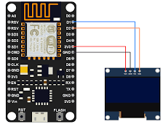
Gambar 3.13 Wiring Diagram Oled Display
(Sumber : Dokumen Pribadi)

Koneksi antara Nodemcu esp8266 dan OLED menggunakan protocol I2C, sehingga koneksi yang dibutuhkan hanya memerlukan 2 kabel saja, menggunakan pin D1>SCL dan D2>SDA, untuk input tegangan 3.3V>VCC dan terakhir kabel ground GND>GND.

Wiring Diagram Nodemcu Esp8266 dengan Max30100
Pada tahap ini adalah merancang wiring Mikrokontroller dengan sensor Max30100 untuk pembacaan saturasi oksigen dan denyut jantung, berikut rancangan wiring diagram :
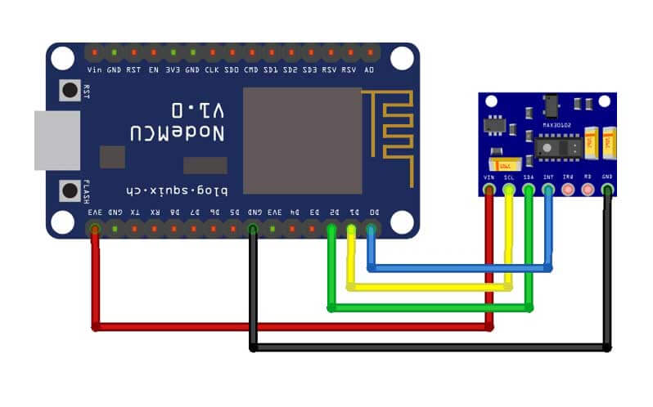
Gambar 3.14 Wiring Diagram Max30100
(Sumber : Dokumen Pribadi)

Sensor MAX30100 bekerja dengan protocol I2C. Jadi 2 kabel utama pin I2C (SCL & SDA) dengan pin D1 dan D2 dari NodeMCU. Hubungkan pin INT ke pin NodeMCU D0. Demikian pula, daya 3.3V ke VCC dan Ground pin GND.

Analisa Hasil Pengukuran
Hasil Pengukuran saturasi oksigen dan denyut jantung oleh oksimeter YK010 akan dibandingkan dengan hasil alat yang dikembangkan untuk penelitian ini. Dalam satuan BPM dan Sp02. Selisih Persentase tingkat kesalahan untuk alat atau sistem yang diusulkan akan dihitung menggunakan hasil pengukuran dari kedua alat tersebut. Persamaan berikut menunjukkan rumus perhitungan kesalahan :
Perhitungan untuk detak jantung :

$$error \left(\%\right)=\frac{p-m}{m}×100\%$$
Keterangan :
Dimana m adalah hasil perhitungan YK010 dan p adalah hasil perhitungan bpm sistem yang diusulkan.jenis oksimeter.

Perhitungan untuk saturasi oksigen :

$$error \left(\%\right)=\frac{o-m}{m}×100\%$$
Keterangan :
Dimana o adalah hasil perhitungan SpO2 sistem yang diusulkan dan m adalah hasil perhitungan oksimeter tipe YK010.

Pengujian Alat
Alat ini akan diuji pada titik ini untuk mendapatkan data penelitian dan mengetahui seberapa sering melakukan kesalahan. Tahapan berikut akan digunakan untuk mengumpulkan data penelitian seperti berikut :
- Pengujian Sensor Saturasi Oksigen Dalam Darah (Sp02)
Tabel 3.6 Rencana Pengujian Sensor Sp02
No | Max30100 (SpO2) | Oxymeter (SpO2) | Error (%)
1 | Data | Data | Data
2 | Data | Data | Data
3 | Data | Data | Data
4 | Data | Data | data
5 | Data | Data | data

Tabel 3.6 merupakan rencana pengujian sensor saturasi oksigen, pengujian sensor ini dilakukan dengan cara membandingkan sensor Max30100 pada alat monitoring dan membandingkan dengan alat ukur Oximeter.

- Pengujian Sensor Detak Jantung (BPM)
Tabel 3.7 Rencana Pengujian Sensor Detak Jantung
No | Max30100 (BPM) | Oxymeter (BPM) | Error (%)
1 | Data | Data | Data
2 | Data | Data | Data
3 | Data | Data | Data
4 | Data | Data | Data
5 | Data | Data | Data

Tabel 3.7 merupakan rencana pengujian sensor detak jantung, pengujian sensor ini dilakukan dengan cara membandingkan sensor Max30100 pada alat monitoring dan membandingkan dengan alat ukur Oximeter.

